

NT310 – Profesionalna komunikacija

**Domaći zadatak br. 1**

Profesor:

Danijela Ljubojević

Student:

Nikola Tasić

3698

Niš, 2022.

Opis zadatka

Pronađite tri slike (fotografije) na internetu na kojima je prikazana komunikacija među ljudima (ili skenirajte odgovarajuće slike ukoliko ih posedujete) i prekopirajte ih u dokument domaćeg zadatka. Odaberite slike koje pokazuju različite vrste komuniciranja. Zatim odgovorite na sledeća pitanja:

1. Koje se sve vrste komuniciranja odvijaju na prvoj fotografiji?
2. Koje se sve vrste komuniciranja odvijaju na drugoj fotografiji?
3. Koje se sve vrste komuniciranja odvijaju na trećoj fotografiji?
4. Uporedite fotografije u pogledu sličnosti.
5. Uporedite fotografije u pogledu razlika.



1. Koje se sve vrste komuniciranja odvijaju na prvoj fotografiji?

Na prvoj slici se odvija verbalna ili usmena komunikacija u grupi ljudi gde se razgovor odvija dvosmerno između ispitivača i ispitanika. U verbalnoj komunikaciji izgovorena reč predstavlja glavni vid prenošenja informacija.

Intervju je forma verbalne komunikacije gde ispitivač kontroliše razgovor sa aspekta odabira teme o kojoj se govori i forme pitanja, dok je ispitanik u obavezi da odgovara na postavljena pitanja.

Kod ispitanika se odvija unutrašnja ili intrapersonalna komunikacija tj. ispitanik komunicira sam sa sobom tako što razmišlja, sistematizuje svoje misli odlučuje o tome šta će reći. Takođe kod ispitanika prisutna je i neverbalna komunikacija odnosno govor njegovog tela koji prate ispitivači.



1. Koje se sve vrste komuniciranja odvijaju na drugoj fotografiji?

Na slici primećujemo žensku osobu koja komunicira verbalno i pismeno pišući poruke putem svog telefona. Postavlja se pretpostavka da osoba komunicira sa jednom ili više osoba u trenutku nastanka fotografije pa možemo reći da je ovo interpersonalna komunikacija, ali možemo reći i da je moguće odvijanje komunikacije u okviru neke grupe gde više osoba u istom trenutku komunicira međusobno.

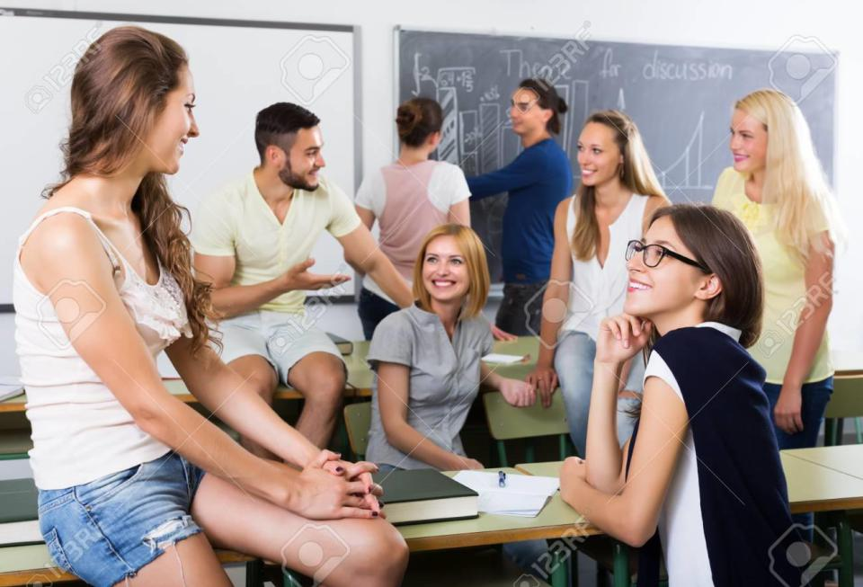

1. Koje se sve vrste komuniciranja odvijaju na trećoj fotografiji?

Na ovoj slici je prikazana verbalna komunikacija između nekoliko osoba koja se odvija za vreme odmora između časova na fakultetu. Osobe koje su za stolom vrše komunikaciju koja je neformalna i grupnog je tipa. Osobe vode razgovore međusobno a takođe je moguće primetiti i neverbalnu komunikaciju tj. njihove govore tela (položaj ruku, osmeh, pogled, položaj tela ka sagovorniku) koji ukazuju na neformalan tip komunikacije.

Kod osoba u pozadini slike se takođe primećuje verbalna komunikacija ali je primetan i govor tela kod ovih osoba koji ukazuje na to da jedna osoba objašnjava drugoj osobi neku svoju zamisao uz pomoć crteža na tabli.

1. Uporedite fotografije u pogledu sličnosti.

Sličnost kod ovih fotografija leži u tome da je kod svih fotografija prisutna verbalna forma komunikacije. Takođe moguća je i sličnost kod svih fotografija i u pogledu grupne komunikacije ako pretpostavimo da na drugoj slici ženska osoba komunicira sa još najmanje dve osobe putem telefona istovremeno. Sličnost leži i u neformalnoj komunikaciji među svim fotografijama jer zapažamo govore tela tj. položaj ruku, facijalne ekspresije kod osoba koje obavljaju komunikaciju.

1. Uporedite fotografije u pogledu razlika.

Fotografije se razlikuju u formalnosti razgovora koji se odvijaju između osoba na priloženim fotografijama. Na drugoj i trećoj slici je prisutna neformalna komunikacija dok je na prvoj ona formalna. Takođe ako izuzmemo pretpostavku da ženska osoba na trećoj slici ne vrši grupnu komu nikaciju onda možemo reći da se komunikacija na toj fotografiji razlikuje od ostalih fotografija jer se na njima odvija grupna komunikacija.